Nume și prenume elev:

FIȘA DE EVALUARE CLASA a VII - a
Toate subiectele sunt obligatorii. Timp de lucru 35 de minute. Se acordă 10 puncte din oficiu.
I Încercuiți litera corespunzătoare răspunsului corect pentru fiecare dintre afirmaţiile de mai jos: 10 p
1. Din punct de vedere al articulațiilor țărmurilor, Somalia este: a) insulă, b) golf, c) peninsulă, d) mare.
2. Limita dintre Africa și Asia este dată de: a) Marea Roșie, b) Marea Mediterană, c) Marea Neagră, d) Marea Marmara.

II. Completați tabelul de mai jos cu câte un exemplu de vegetație și faună pentru fiecare zonă climatică: 15 p
Zona climatică | Vegetație și faună specifică
Ecuatorială
Subecuatorială
Tropical-uscată / deșertică

III. Completaţi spaţiile libere din afirmaţiile de mai jos cu informaţia corectă: 15 p
1. După tipul de climă Africa se numește și continentul …………………………………….
2. Deșertul situat în partea de nord a Africii se numește.........................................................
3. Marea care mărginește partea de nord a Africii este ...........................................................

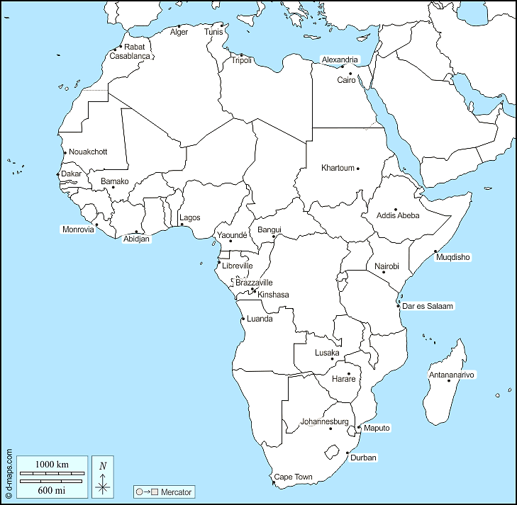
IV. Analizați cu atenție harta alăturată și pe baza informațiilor de la disciplina matematică, utilizând rigla, rezolvați următoarele probleme:
- Cu ajutorul riglei și a datelor din legendă determinați distanța aproximativă în km dintre orașele Cape Town și Cairo. 20 p
- Având în vedere că Egiptului are forma de trapez dreptunghic, cu ajutorul riglei și a datelor din legendă calculați suprafața aproximativă a acestui stat african. 30 p

Barem de corectare și notare

Subiectul I răspunsuri corecte 1- c), 2 – a) (5+5=10 puncte)

Subiectul II se acordă câte 5 puncte pentru oricare răspuns corect (5=5+5=15 puncte)
Zona climatică | Vegetație și faună specifică
Ecuatorială | Vegetație de junglă, arbori înalți, liane, etc;  Faună: maimuțe, reptile (piton, boa, etc), insecte (tarantule, musca țețe, etc)
Subecuatorială | Vegetație de savană, ierburi înalte, baobab, mangrove, etc  Faună: elefant, rinocer, girafă, leu, etc
Tropical-uscată / deșertică | Vegetație deșertică : palmieri, ierburi etc  Faună: cămila, insecte, etc

Subiectul III Răspunsuri corecte :1) - „continentul cald”, 2) - „Deșertul Sahara”, 3) - „Marea Mediterană”
se acordă câte 5 puncte pentru fiecare răspuns corect (5=5+5=15 puncte)

Subiectul IV

- Măsurat cu rigla, distanța Cape Town – Cairo în linie dreaptă =115,5 mm
Aplicând regula de trei simplă:
dacă 16 mm = 1000 km (scara din legendă)
atunci 115,5 mm = ? distanța
Distanța = 115,5 x 1000 : 16 = 7218,5 km ≈ 7219 km: 20 puncte

- Utilizând regula de trei simplă se calculează fiecare dimensiune în parte (baza mare - B, baza mică - b, înălțimea - h):
Măsurat cu rigla:
Granița de V - Egipt – Libia = 16 mm = 1000 km (h)
Granița de S - Egipt – Sudan = 18 mm = 1125 km (B)
Granița de N - Egipt – M. Mediterană = 14 mm = 875 km (b)
Se aplică aria trapezului: (B+b) x h/2 = (1125 + 875) x 1000/2 ≈ 1.000.000 km²
Suprafața Egipt =1.000.000 km² 30 puncte

Total: 10 + 15 +15 +20 + 30 + 10 = 100 puncte

